政史组课题第三次活动通知
时间：2011年4月29
地点：二楼小办公室
内容：1、听陈超宇老师的公开课《保护我们共有的家园》，班级：九年级5班
2、听完课后到会议室参加评课
参加人员：王建荣、顾亚萍、巢美玲、陈超宇、徐柳、龚如

常州市教科研课题研究活动情况登记表
时间 |  |  | 2011年4月29日 |  | 地点 | 二楼办公室 | 参加对象  及应到人数 | 全体成员，共6人 | 实到人数 | 6人
主持人 |  |  | 徐柳 |  | 活动  形式 | 听课、评课
研究的目的  （范围、方法） |  |  |  | 1、听陈超宇老师的公开课《保护我们共有的家园》，班级：九年级5班  2、听完课后到会议室参加评课  3、了解情境教学在教学中的应用情况
主要内容（不够填写另附纸） |  | 公开课评议要点：  陈超宇是一位有着丰富教学经验的教师，她教态自然，上课富有激情，对于这节课大家都给予了高度评价：  - 教师课前做了大量的准备，选材准确，导入部分的视频贴近学生的生活，调动了学生的学习兴趣。  - 教学中设计的问题由浅入深，由表及里，符合学生的认识规律，利用问题串，巧妙的解决了教学中的重点、难点。  - 在教学中采用多种情境，采用了视频、图片，调动了学生的学习兴趣，在课堂上还采用了学生表演，课堂气氛相当活跃。  - 在教学中还设计了巩固练习，巩固练习的设计和复习内容贴近，很好的巩固和提升了所复习的知识，培养了学生的探究能力。  但是在一些细节上还应加以注意，比如上课时，对学生难以理解的部分要适当放慢速度，给学生思考的空间，在一些结论性的语句的表述上要准确到位。  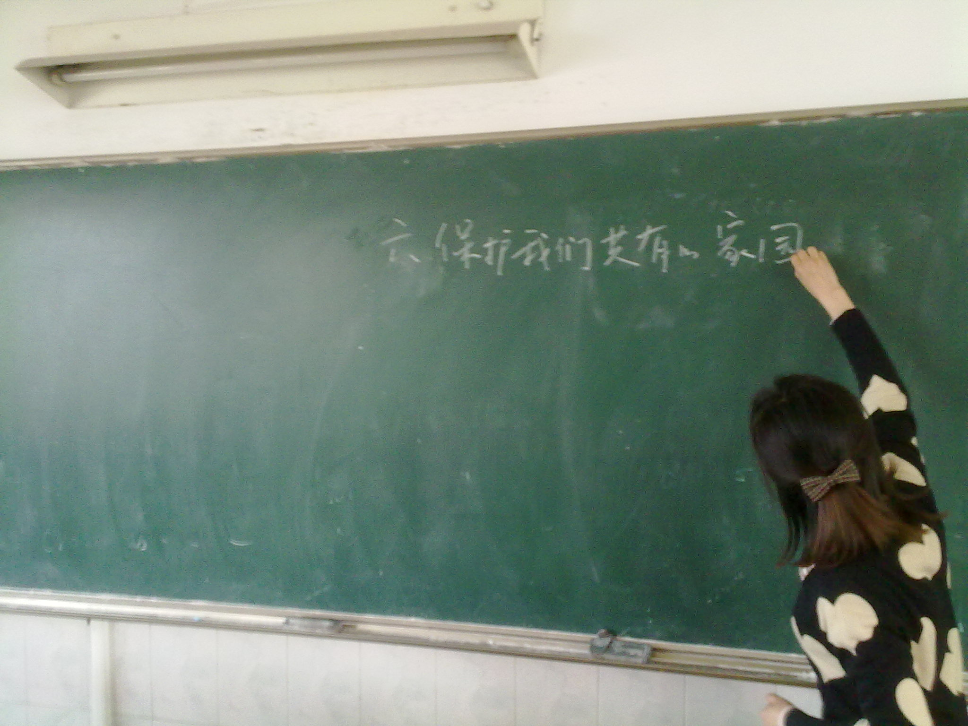
 | 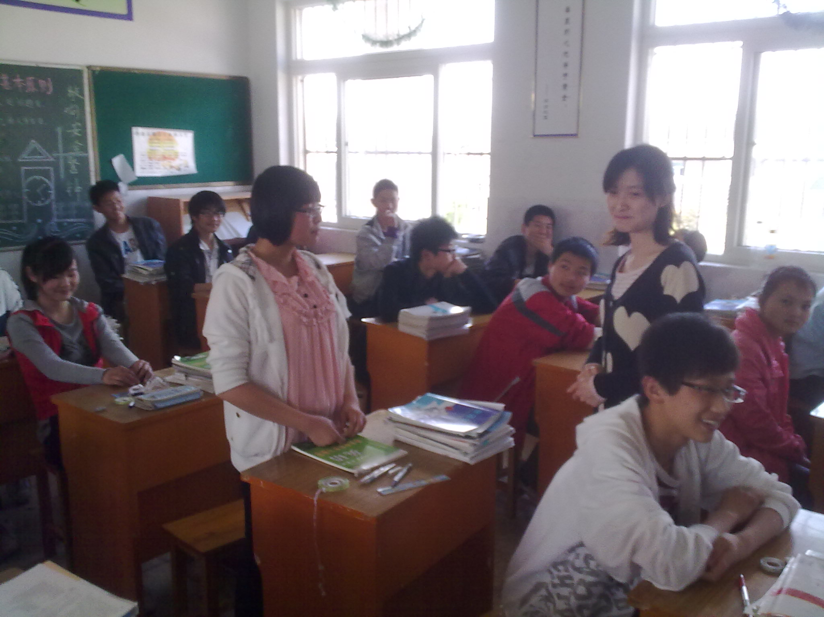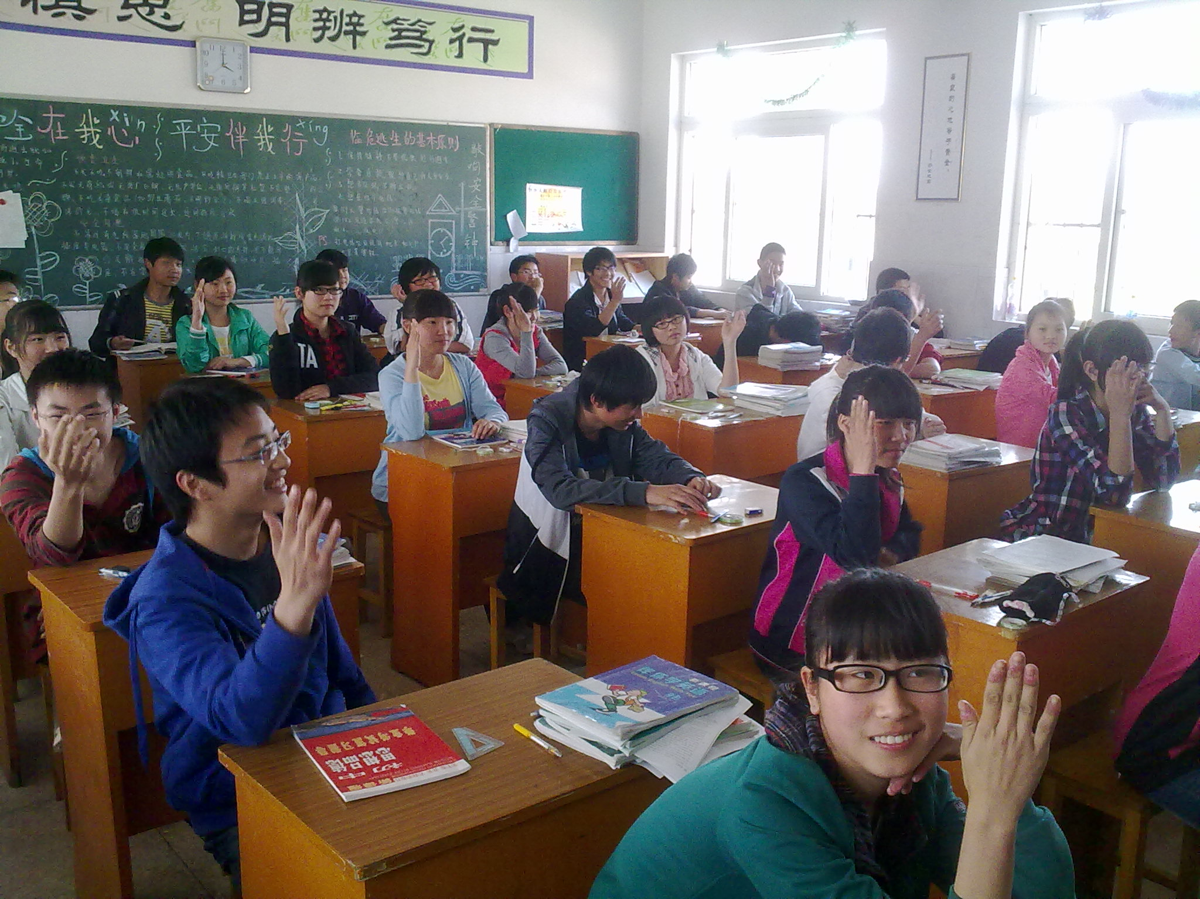
评  价 | 陈超宇老师的这节课是在课题展开后课题组成员开的第一节课，《保护我们共有的家园》作为一节复习课本开是应该枯燥乏味的，但是这节课成功了解决了这个问题，是的复习课也不再枯燥乏味，课上学生讨论热烈，回答积极，气氛活跃，而且通过提出的反馈情况看学习效果很好，造成这一截然不同的结果的原因就是在教学中教师成功的应用了情境教学，教学中有视频，有图片，问题的设计恰到好处。通过这次活动，课题成员了解了情境教学在实际教学中的重要性。
填表人 徐柳

